**Zuid Holland - Plaats = Schiedam (ZH) De Noord (Stellingmolen)**

Noordvest 38  
3111 PH Schiedam

* 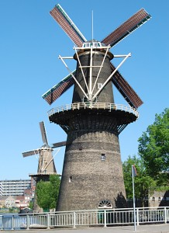De huidige molen is de derde molen op deze plek.
* De eerste was een standerdmolen, die voor 1400 moet zijn gebouwd.
* Om te kunnen voldoen aan de eisen van de jeneverindustrie, werd de molen in 1707 als stenen molen herbouwd.
* In 1803 werd die molen afgebroken en vervangen door de huidige molen, de hoogste molen ter wereld.
* In 1937 werd de in slechte staat bevindende molen onttakeld. In 1945 werd de gemeente Schiedam eigenaar van de molen.
* Pas in 1962/1963 werd de eerste restauraties uitgevoerd en werd het weer een fraaie stadsmolen.
* Hierna werd de molen ingericht als proeflokaal van de jeneverproducent Bols.
* De onderste 3 zolders van de molen zijn momenteel in gebruik als restaurant "De Noordmolen"